КГУ «СОШ № 52 имени академика Е. А. Букетова»

Исследовательский проект.

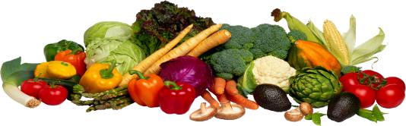

Овощи и фрукты
витаминные продукты.

Выполнил: Касьянов Артем
ученик 1 «А» класса
Учитель:

В своём исследовании я решил проверить:

- полезно ли детям употреблять овощи и фрукты?
- какие витамины в них содержатся?
- для чего необходимо употреблять в пищу овощи и фрукты?

Цели исследования:

1. Научиться работать с разными видами источников.
2. Формировать навыки самостоятельной работы.
3. Выяснить пользу употребления овощей и фруктов.

Задачи исследования:

1. Выяснить пользу от употребления овощей и фруктов.
2. Значение овощей и фруктов для человека.
3. Узнать содержание витаминов в овощах и фруктах.

Краткая аннотация проекта

Слова «Витамины - источник здоровья» знакомы нам с детства, но мы настолько привыкли к ним, что перестали придавать им значение. А на самом деле без витаминов невозможно обеспечить полноценное здоровье. Простудные заболевания, головные боли, головокружения, болезни желудочно-кишечного тракта, утомляемость, сонливость-всё это в значительной мере обусловлено недостатком витаминов. Науке в настоящее время известно большое количество витаминов, но мы познакомимся с основными, имеющими особое значение в питании.

Здоровье - это первая и важнейшая потребность человека, определяющая способность его к труду и обеспечивающая гармоническое развитие личности. Оно является важнейшей предпосылкой к познанию окружающего мира, к самоутверждению и счастью человека. Активная долгая жизнь - это важное слагаемое человеческого фактора. Здоровье помогает нам выполнять наши планы, успешно решать жизненные основные задачи, преодолевать трудности, а если придется, то и значительные перегрузки. Доброе здоровье, разумно сохраняемое и укрепляемое самим человеком, обеспечивает ему долгую и активную жизнь.
Здоровое питание - это полноценное питание. Наш организм вместе с пищей должен получать сыры, белки и углеводы, витамины. Они служат и источником энергии.
При недостатке витаминов замедляется рост, снижается работоспособность организма. Поэтому нужно как можно больше употреблять витаминов, содержащихся в продуктах. Очень много витаминов содержится в мясе, рыбе, молочных продуктах, овощах, фруктах.
Кока-колу вы не пейте.
Это очень вредно.
Лучше съешьте вы капусту
Ведь она целебна.
Ешьте яблоки и груши,
И капусту и морковь,
Потому что витамины
Очищают нашу кровь.
Будешь ты всегда в порядке
Укрепишь иммунитет.
Ведь здоровое питанье
Помогает от всех бед.

ДЕТИ, РЕГУЛЯРНО ИМЕЮЩИЕ В СВОЁМ РАЦИОНЕ ПИТАНИЯ ОВОЩИ И ФРУКТЫ,
- МЕНЬШЕ БОЛЕЮТ.
- МЕНЬШЕ УТОМЛЯЮТСЯ.
- У НИХ ЛУЧШЕ АППЕТИТ.

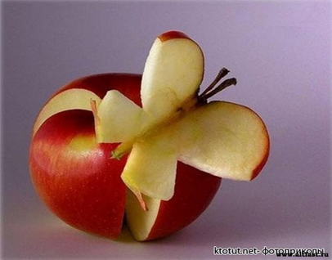
Витамин В.

- Фасоль, яблоко, горох, груша, овощи зелёного цвета.
- Укрепляет нервную систему.
- Недостаток витаминов В вызывает трещины в уголках рта,некоторые болезни губ, кожи, рта
и глаз.

Фолиевая кислота.

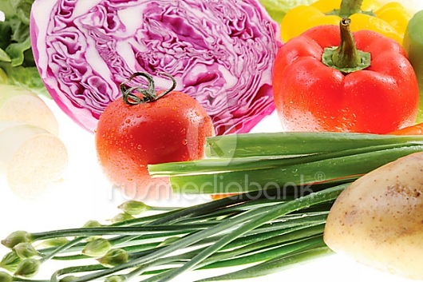
- Цветная капуста, зелёный лук.
- Способствует образованию лейкоцитов
и эритроцитов в крови.

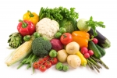
Витамин С.

- Разнообразная зелень (укроп, петрушка, шпинат, салат и др.), капуста, помидоры, апельсины,лимоны.
- Повышает работоспособность.
- Помогает бороться с инфекционными заболеваниями.
- Необходим для правильного развития организма, для роста зубов, костей, кровеносных сосудов и других тканей организме.
- Ускоряет заживление ран.
- Низкое содержание витамина С в рационе, особенно в зимнее - весенний период, обусловливается понижением его содержания в продуктах из-за их длительного хранения.
– Важно в этот период употреблять в пищу соки, особенно апельсиновый, лимонный, грепфрутовый и томатный.
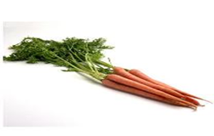
Витамин А.
- В растительных продуктах присутствует каротин – провитамин А, который в печени
превращается в витамин А.
- Морковь, зелёный лук, салат, помидоры, черноплодная рябина, абрикосы.
- Усвоение витамина А увеличивается при наличии овощей, тушёных с маслом, сметаной
и молоком.
- Необходим для нормального функционирования бронхиальной системы, кишечника, различных частей глаз, включая и те, которые позволяют видеть при плохом освещении.
- Благотворно влияет на состояние организма, повышает его сопротивляемость инфекционным заболеваниям.
- При сбалансированном питании мы в достатке получаем витамин А.

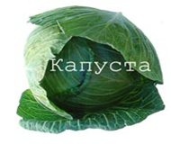
Витамин Е.

- Капуста, салат, шпинат.
- Наиболее ценными можно назвать растительные масла, особенно нерафинированные.
- Необходим для развития детского организма.
- Полезен при малокровии, нервных заболеваниях.

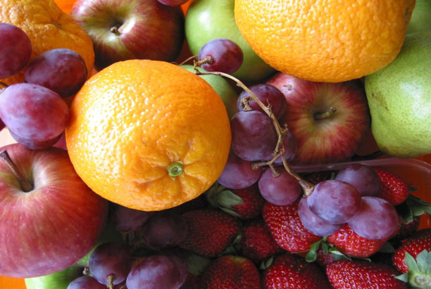
Витамин Р.

- апельсин, мандарин, лимон, виноград, черника,
смородина.
- недостаток этих витаминов вызывает хрупкость сосудов.

- очищать и измельчать овощи лучше непосредственно перед их приготовлением.
- Свёклу, морковь, картофель для салатов рекомендуется варить в неочищенном виде.
- Лук, петрушку, укроп и другую зелень лучше добавлять в уже приготовленные блюда, непосредственно перед подачей на стол.

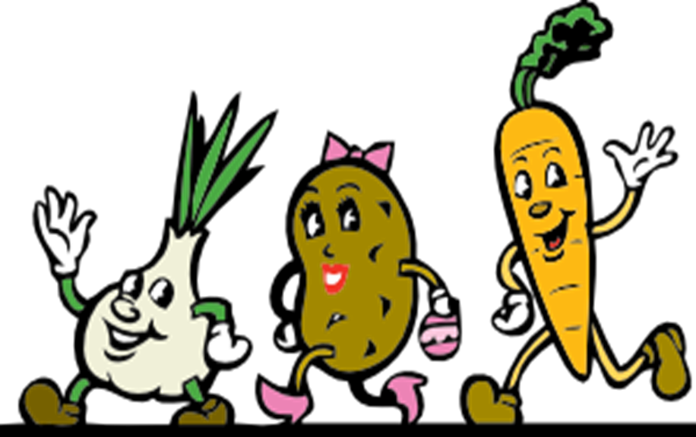

- История консервирования продуктов насчитывает несколько тысячелетий.
- Первые салаты были придуманы римлянами ещё до рождения Христа.
- Картофель появился в конце 18 века, в начале 19.
- Помидор в середине 19 века в Италии называли золотое яблоко, а во Франции
за красивую и яркую окраску – яблоко любви.
- Родиной персика считается Центральный и Северный Китай. Поскольку в Европу эти
плоды пришли из Персии, древние римские писатели-историки дали им абсолютно
то же название.

Как лечиться овощами и фруктами?
- Свекольный сок необходим людям, страдающим гипертонией. Очень полезен при весенней усталости, малокровии, упадке сил, после болезни.
- Морковный сок, например, применяется при лечении расстройств органов пищеварения, картофельный сок — при лечении язвы желудка, а капустный — гастрита.
- Лук уменьшает вероятность развития рака. Порезанный лук повышает содержание питательных веществ.
- Тыква. Оранжевая тыква – чемпион среди всех овощей по содержанию железа. Поэтому ее хорошо употреблять людям, страдающим анемией. Кроме многих витаминов в ней содержатся такие редкие витамины, как Т, ускоряющий обменные процессы в организме и K, необходимый для свертывания крови.
- Чеснок - понижает кровяное давление и даже снижает риск рака желудка и толстой кишки. Добавляйте его в различные блюда. Используют его также при нагноительных заболеваниях легких - бронхите. Ингаляциями из чеснока лечат больных с ангинами, гриппом, бронхиальную астму.
- Малина и малиновый сок - жаропонижающее и потогонное средство. Способностью сбивать температуру малина обязана салициловой кислоте, которая содержится в ней в достаточно большом количестве.
- Редька - полезна при сахарном диабете, сок редьки оказывает мочегонное, желчегонное, ранозаживляющее, бактерицидное действие, улучшает пищеварение и обмен веществ. Компрессы на основе редьки помогают при подагре, радикулите. Достоверно известно, что редька стимулирует выделение желудочного сока и улучшает аппетит.
Если хочешь быть здоровым
Ты без всяких докторов,
То молочные продукты
Овощи и фрукты
Будут в этом помогать
Организм твой укреплять.
Вкусную кашу покушай с утра,
Выпей кефир иль молока,
Яблоко съешь иль апельсин,
Бодрости много получишь и сил.

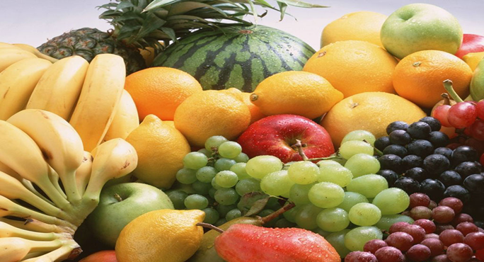

ВЫВОД:
Овощи и фрукты:
- Регулируют обменные процессы.
- Влияют на рост и развитие организма.
- Способствуют выработке иммунитета.
- Обеспечивают устойчивость организма к внешним воздействиям
В ходе исследования мы выяснили, что витамины очень важны для здоровья. Их очень много, но самые главные – это витамины А, В, С, D. Мы выяснили, какие продукты более богаты витаминами. Мы доказали, что витамины влияют на все системы человеческого организма: они важны для работы сердца, делают крепкими наши кости, улучшают зрение, помогают быстрее справиться с простудой.

